lab1.R

USUARIO 1

2024-04-24

#Laboratorio 1   
#Cynthia Amely Plata Suarez  
#2071394  
  
#Parte 1 y Rstudio  
# Gastos totales  
300 + 240 + 1527 + 400 + 1500 + 1833

## [1] 5800

celular <- 300  
celular

## [1] 300

transporte <- 240  
transporte

## [1] 240

comestibles <- 1527  
comestibles

## [1] 1527

gimnasio <- 400   
gimnasio

## [1] 400

alquiler <- 1500  
alquiler

## [1] 1500

otros <- 1833  
otros

## [1] 1833

total <- (celular + transporte + comestibles + gimnasio + alquiler + otros)  
  
semestre_escolar <- total * 5  
  
año_escolar <- semestre_escolar * 2  
  
gastos <- c(celular, transporte, comestibles, gimnasio, alquiler, otros)  
  
barplot(gastos)

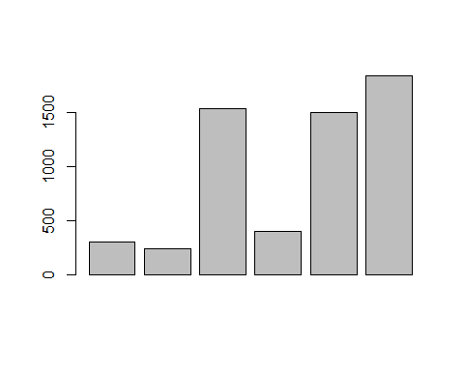

gastos_ordenados <- sort(gastos, decreasing = TRUE)  
  
barplot(gastos_ordenados)

